Приложение № 2
2-я группа. «Свободолюбивые идеи романа «Дети капитана Гранта»
В тихом Амьене рождается сюжет первого романа Трилогии «Дети капитана Гранта», в котором герои совершают кругосветное путешествие. И развивается он исключительно по законам внутренней логики. Стимулом для путешествия являются поиски детьми без вести пропавшего отца. Их отец – шотландский патриот, не желавший примириться с тем, что Англия поработила Шотландию. По мнению Гранта, интересы его родины не совпали с интересами англосаксов, и он решил основать вольную шотландскую колонию на одном из островов Тихого океана. Он мечтал, что эта колония когда-нибудь добьётся государственной независимости, как это случилось с США, той независимости, которую неизбежно рано или поздно завоюют Индия и Австралия. Поэтому легко допустить, что английское правительство чинило капитану Гранту препятствия. Тем не менее он подобрал команду и отплыл исследовать крупные острова Тихого океана, чтобы найти поселения. Но ему помешали, и затем лорд Гленарван, единомышленник капитана Гранта, случайно находит документ, объясняющий его исчезновение.
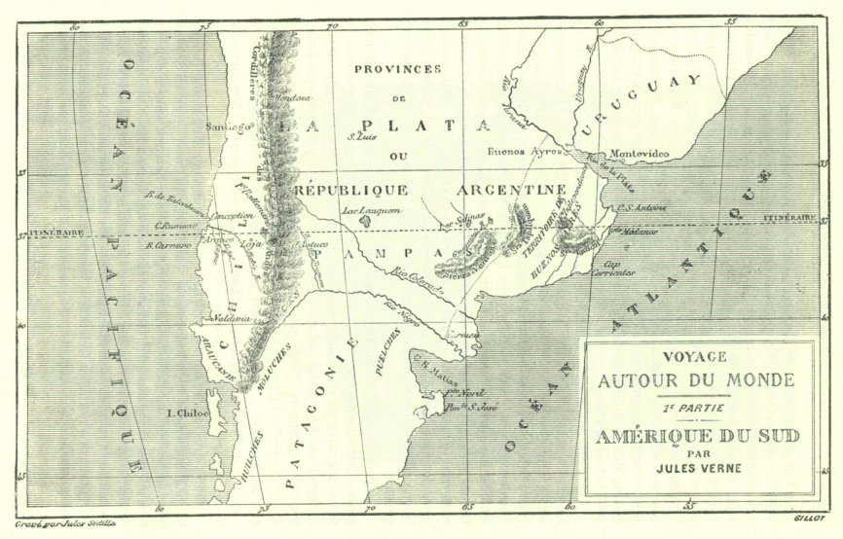
2) Герои романа – единомышленники Гранта, реальные люди, на долю которых выпали суровые испытания.
Члены экспедиции - единомышленники Гранта, поэтому название романа воспринимается как символическое. Писатель-гуманист верен себе до конца.
Его герои, люди необыкновенные, они притягивают читателя, заставляют думать, страдать, радоваться, двигаться к намеченной цели. Это реальные люди, попавшие в суровые испытания, здесь нет никакой фантастики.

Герои романа | Динамические события
Капитан Грант-мужественный шотландский патриот, не пожелавший примириться с тем, что его родина окончательно утратила независимость, но кораблекрушение помешало ему осуществить этот план. | Решил основать колонию шотландских  политических эмигрантов на одном из  островов Тихого океана.
Эдуард Гленараван - политический единомышленник Гранта, снаряжает  экспедицию, вопреки желанию Адмиралтейства, на свой страх и риск. | Бесстрашно переживает шторм,  сталкивается со сходом лавины.  Борется с разъяренной аргентинской  стихией в пампасах, через болота реку  Сноу, добирается на плоте к берегу
Элен Гленараван – дочь знаменитого путешественника Вильяма Туффисля, 22-летняя блондинка с синими, как шотландские озёра, глазами в радостное весеннее утро. | Мужественно выдерживает наводнение,  помогает Мэри справиться со страхом,  дает отпор бандитам, уговаривает  Айртона признаться, где находится Грант.
Мэри -16-летняя дочь Гранта, смелая, решительная стойкая, благородная, ответственная девушка. | При встрече с бандитами и туземцами  держится мужественно, всем своим  поведением воспитывала в брате благодеяния.
Роберт -12-летний сын Гранта, мальчик с открытым и смелым лицом, считал себя защитником и покровителем сестры, готов дать отпор любому, кто непочтительно к ней отнесся. | Во время схода лавины попадает в когти  грифа,  который несет его в свое гнездо, но не  испугался,  борется за свою жизнь; спасает друзей,  помчавшись на лошади, рискуя своей  жизнью.
Джон Манглс – воспитанник семьи Гленараванов, один из лучших шкиперов Глазго, человек добрый и отзывчивый, в дальних плаваниях доказывал хладнокровие, смелоть, энергичность, ловкость. | Во время схватки с бандитами проявляет  находчивость, не теряет хладнокровия.  Во время наводнения находит  спасительное дерево, помогает  уберечься от хищных крокодилов.
Мак-Наббс- 42-х летний майор шотландской горной гвардии, спокойный, кроткий, добродушный, готовый всегда помочь, никогда не теряющий хладнокровия. | Метким выстрелом поражает грифа,  уносящего в горы Роберта. Разоблачает  Айртона (Бен Джойса), не даёт ему уйти  от наказания, воспитывал в Роберте  хладнокровного и невозмутимого воина
Жак Паганель - невнимательный чудак, фанатик науки, «ходячая энциклопедия», объединяет серьёзные мысли с остроумными шутками. | Знания и находчивость Паганеля помогают ему и путешественникам: при наводнении, в горах, изучил портеральский язык, чтобы общаться с патагонцами.

3) С неослабевающим интересом читаются страницы романа, посвящённые
описанию Аргентинских памп, рельефам Кордильер, климату Патагонии и её жителям (Патагонцы: фиджикийцы называли их «тиременеи», чимейцы – «каукалу», колонисты Кармена – «тхегульхи», арауканцы – Уилихи», Бугенвиль – «чаухи», они называют себя «ипакен», Магеллан и путешественники – Патагонцами).

В романе можно встретить множество историко-географических экскурсов (история Америки, кто побывал на этом материке после Колумба; рассказ о знаменитых путешественниках, исследовавших Австралию).
Таким образом, своеобразие творческого метода писателя и его взгляды на человека, общество, воздействуют на восприятие читателя, заставляя его сопереживать героям. На протяжении длительного повествования о путешествиях и приключениях писатель искренне выражает свою симпатию к шотландцам и антипатию не столько даже к англичанам, сколько к Англии, особенно к её колониальной политике, которая основана на истреблении народов. Поэтому Грант и отправляется на поиски утопического государства, и хотя его не находит, роман кончается оптимистически. Сын капитана Гранта Роберт стал моряком и под покровительством Гленарвана надеется осуществить отцовский проект: основать шотландскую колонию на островах Тихого океана.
Роман представляет собой соединение захватывающих приключений, элементов социальной утопии, кругосветного путешествия, в то же время он является занимательной географией. Так одно из увлекательных «необыкновенных путешествий» мотивируется свободолюбивыми стремлениями героев.

